🍇 Dal grappolo al calice: il viaggio (inaspettato) del vino
Se pensi che il vino sia “solo uva schiacciata” … ti stai perdendo la parte migliore.
Dietro ogni sorso c’è un mix di scienza, scelte tecniche e un pizzico di magia. E no, non serve essere sommelier per capirlo.

🌱 1. Tutto parte dalla vendemmia
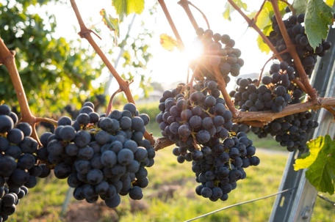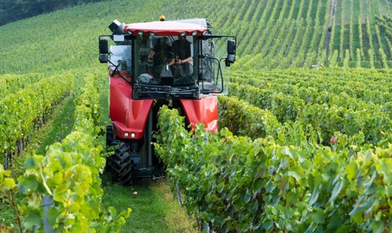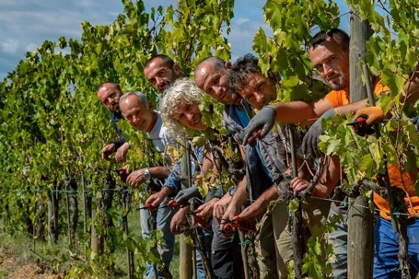
La vendemmia è il momento zero.
Raccogliere troppo presto significa avere vini più acidi; troppo tardi, vini più alcolici e pesanti.
👉 In pratica: qui si decide già buona parte del risultato finale.

🧃 2. Pigiatura: quando l’uva diventa mosto
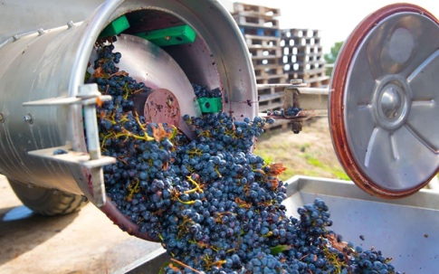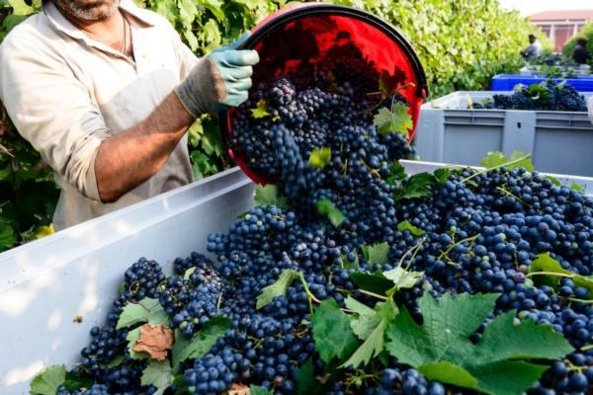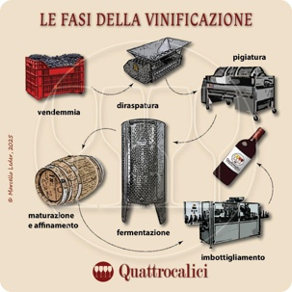
L’uva viene schiacciata per ottenere il mosto (succo + polpa).
- 🍷 Rossi → bucce dentro (più colore e struttura)
- 🥂 Bianchi → bucce via subito (più freschezza e leggerezza)
👉 Semplice, ma già qui cambia tutto.

🧪 3. Fermentazione: la vera magia
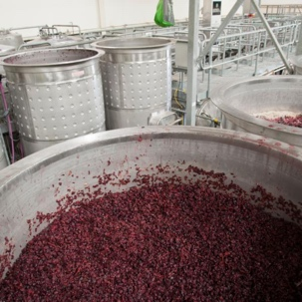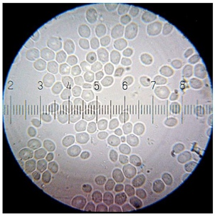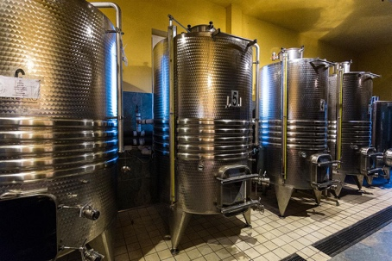
Qui succede qualcosa di incredibile:
i lieviti trasformano lo zucchero in alcol.
È chimica, sì. Ma anche esperienza:
- Temperature basse → più aromi freschi 🍏
- Temperature alte → più struttura 🍷
👉 È il cuore del vino.

🧪 4. Gli “aiutanti invisibili”: i coadiuvanti enologici
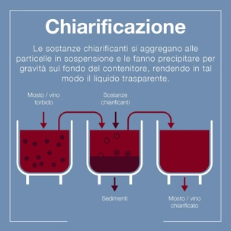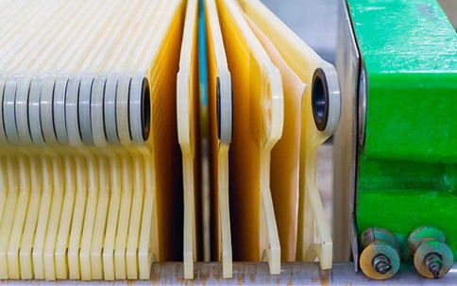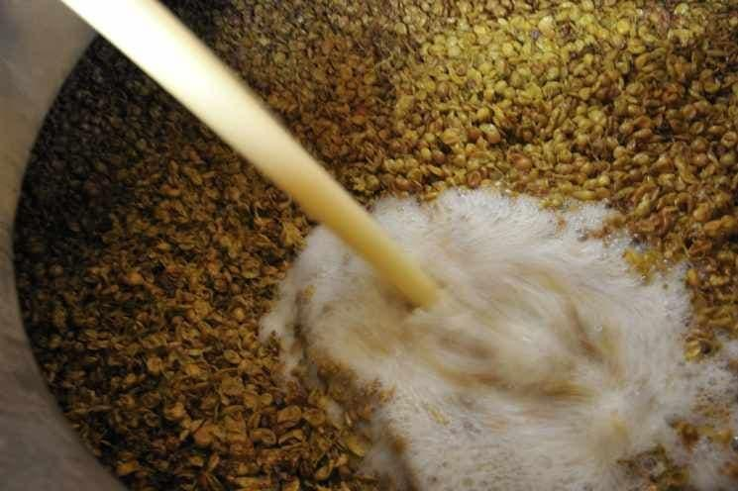

Qui entriamo nella parte meno conosciuta (ma super interessante):
durante la vinificazione si possono usare i coadiuvanti enologici.
👉 Cosa sono?
Sostanze (spesso naturali) che aiutano il vino a diventare più stabile, limpido e piacevole.

🔬 A cosa servono?
- 🧼 Chiarifica → rendere il vino limpido
- 🧪 Stabilizzazione → evitare difetti nel tempo
- 🌸 Aromi → migliorare o liberare profumi
- ⚡ Fermentazione → aiutare i lieviti

🍇 Alcuni esempi concreti
- Bentonite → elimina proteine instabili
- Lieviti selezionati → guidano la fermentazione
- Enzimi → migliorano estrazione di aromi e colore
- Chiarificanti (proteine vegetali, caseina, ecc.) → limpidezza
👉 Importante:
i coadiuvanti non sono ingredienti “finali”, ma strumenti di processo.
Spesso vengono rimossi o non restano attivi nel vino.

🎨 5. Macerazione (solo per i rossi)
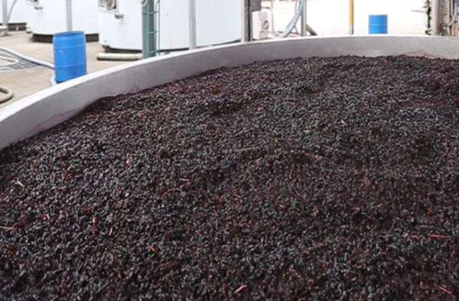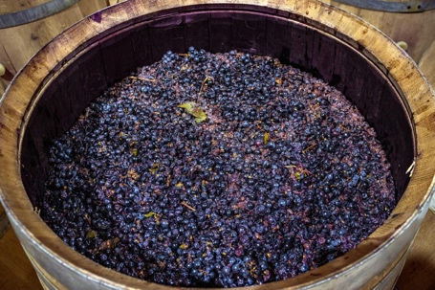
Le bucce rilasciano:
- colore
- tannini
- aromi
Più tempo restano a contatto → più il vino sarà intenso.
👉 È qui che nasce il “carattere”.

🛢️ 6. Affinamento: il fattore tempo
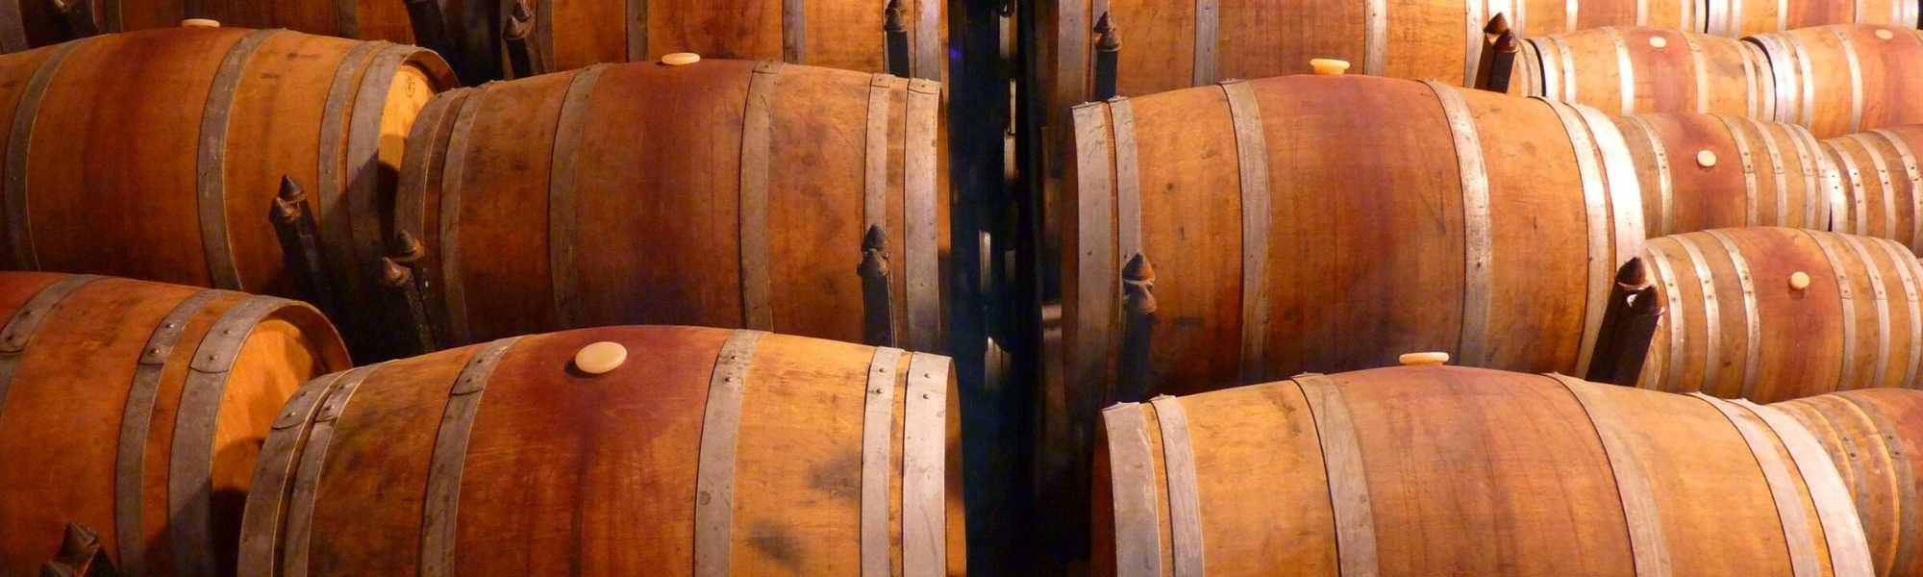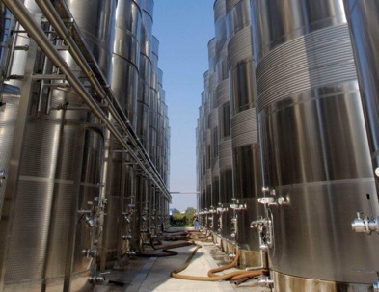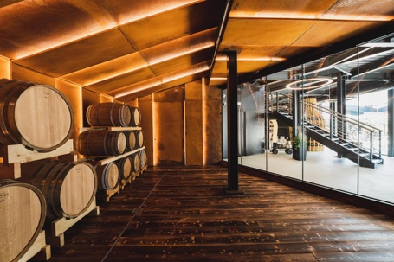
Il vino poi riposa. E cambia.
- Acciaio → mantiene freschezza
- Legno → aggiunge complessità
👉 È un po’ come far “crescere” il vino.
💡 E oggi? Si sperimentano anche soluzioni più sostenibili e innovative.

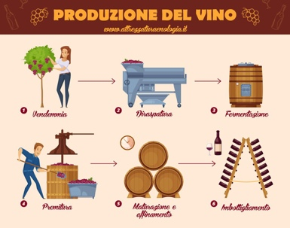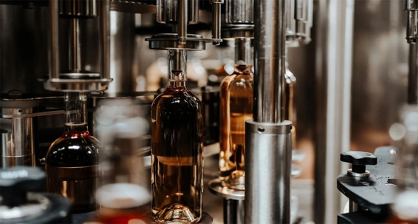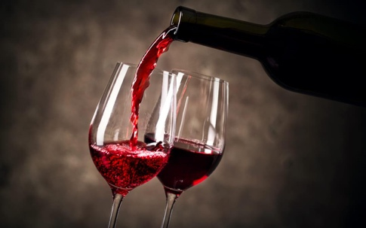
Ultimo step: il vino viene imbottigliato…
e finalmente arriva nel tuo bicchiere.

🔥 Quindi?
La prossima volta che bevi vino, ricorda:
👉 Non stai solo bevendo uva
👉 Stai bevendo tempo, trasformazioni e scelte

